Dossier «Arbeit»
«Zukunft der Arbeit»

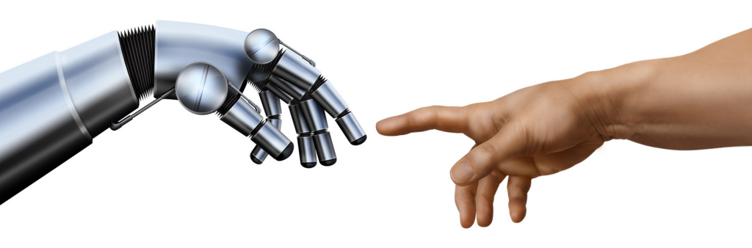

Quelle: https://netzoekonom.de/wp-content/uploads/sites/335/Bildschirmfoto-2015-04-28-um-12.28.06-1024x338.png

Dossier erarbeitet von:  Annina Baumann  Patrick Fischer  Alois Hundertpfund  Mirjam Rudolf | April 2017

Inhaltsverzeichnis

1. Ersetzbare Arbeitsschritte 2
2. Die Wirtschaftssektoren 3
3. Gefährdete Berufe 4
4. «Schichtwechsel» – Arbeit an 6 Filmclips 5
4.1 Die Roboter übernehmen 5
4.2 Die Roboter arbeiten besser 7
4.3 Die Ausbildung muss ändern 8
4.4 Do you love robots? 9
4.5 Ängste berechtigt oder unberechtigt? 10
4.6 Schweiz: Alles easy, Mann? 12
4.7 Ersetzbare Arbeitsschritte (2) 13
4.8 Talking Heads 13

Modul «Mein Beruf und die Zukunft»

Ersetzbare Arbeitsschritte

A 01  Gruppenarbeit  (3-4 Lernende) | Sind Sie Schreiner/in? Dann haben Sie Glück, denn Sie sind mit dieser Aufgabe in 5 Minuten fertig.  Erlernen Sie einen anderen Beruf? Dann schauen Sie sich das Beispiel in der nachfolgenden Abbildung an. Sie werden feststellen, dass es einige Arbeitsschritte braucht, bis ein Möbel gefertigt, geliefert und montiert wird. Erstellen Sie nun in der Gruppe einen Kreislauf für Ihren Beruf auf einem Flipchart-Papier. Bestimmen Sie die wichtigsten Arbeitsschritte. Versuchen Sie die Schritte so differenziert wie möglich zu bezeichnen, indem Sie sich am abgebildeten Beispiel orientieren.
Hilfsmittel: | Arbeitskreislauf eines Schreiners
Ziel: | - Die Lernenden zerlegen einen Arbeitsprozess in einzelne Arbeitsschritte vom Auftrag des Kunden bis zur Abgabe an den Kunden.  - Die Lernenden zeigen anhand von Arbeitsschritten auf, ob/wie sich ihr Beruf in Zukunft infolge der Digitalisierung verändern könnte.
Zeit: | 20 Minuten

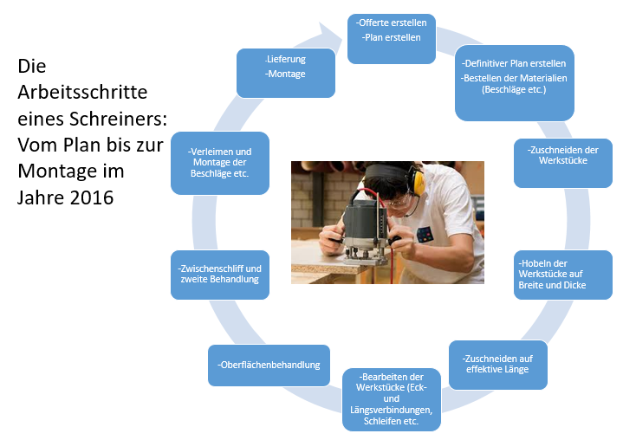

Die Wirtschaftssektoren

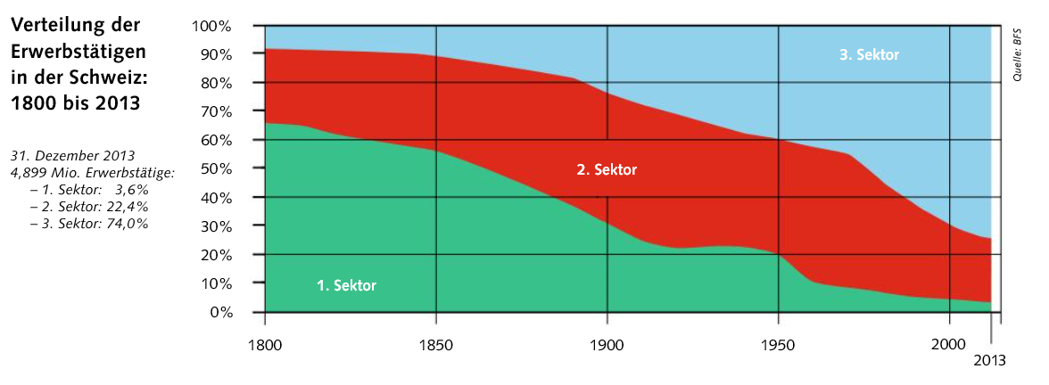

A 02  Einzelarbeit | Vielleicht haben Sie die drei Wirtschaftssektoren bereits vor einiger Zeit kennengelernt. In diesem Fall versuchen Sie sich nun zu erinnern, was die drei Sektoren beinhalten. Falls Sie sich nicht mehr erinnern können, oder falls die Problematik für Sie neu ist, schlagen Sie in Ihrem Lehrmittel nach.  Was beinhalten die drei Sektoren und welche Schlüsse ziehen Sie aus obiger Grafik? Schreiben Sie Ihre Ergebnisse in 3-4 vollständigen Sätzen auf. Achten Sie dabei auf korrekte Gross- und Kleinschreibung.
Hilfsmittel: | Grafik der drei Wirtschaftssektoren
Ziel: | Die Lernenden können eine Grafik interpretieren.
Zeit: | 5 Minuten

Die Grafik zeigt, …

A 03  Einzelarbeit | Versuchen Sie sich nun vorzustellen, wie sich die drei Wirtschaftssektoren bis ins Jahr 2050 entwickeln werden?  Versuchen Sie das Diagramm aus A02 bis ins Jahr 2050 weiterzuführen.
Hilfsmittel: | Frei wählbar
Ziel: | Die Lernenden können eigene Zukunfts-Vorstellungen schriftlich formulieren.
Zeit: | 5 Minuten

Eigene Prognose

Gefährdete Berufe
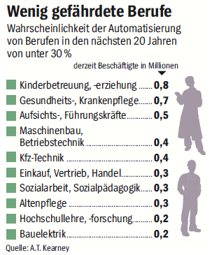
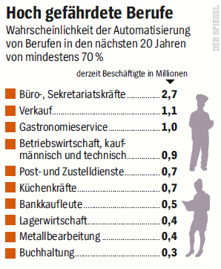

A 04  Einzelarbeit | Betrachten Sie Grafik zu den gefährdeten Berufen.  Was stellen Sie fest? Welchen Sektoren könnten die Berufe zugeordnet werden?  Notieren Sie sich das Besprochene stichwortartig.
Hilfsmittel: | Abbildung «Gefährdete Berufe»
Ziel: | Die Lernenden nennen jene Berufe, die gefährdet sind und teilen diese den Sektoren zu.
Zeit: | 5 Minuten

Meine Notizen:

A 05  Einzelarbeit | Besprechen Sie die Ergebnisse aus A4 im Plenum.  Vergleichen Sie das Besprochene mit Ihrer Prognose über die drei Wirtschaftssektoren und passen sie diese eventuell an. Sie können auch auf http://job-futuromat.ard.de/  gehen, um weitere Informationen zu erhalten.
Hilfsmittel: | Abbildung «Gefährdete Berufe», Notizen zur Klassenbesprechung
Ziel: | Die Lernenden können eigene Prognosen anhand von Fakten überprüfen.
Zeit: | 5 Minuten

«Schichtwechsel» – Arbeit an 6 Filmclips

Geht uns die Arbeit aus? Ist unsere Existenz gefährdet?
Eine Arbeit an einem Film, der einen Blick in die Zukunft der Arbeitswelt und auf die Folgen für unsere Gesellschaft wirft.

Sie benötigen für die Arbeiten an diesem und den folgenden Arbeitsblättern:
- einen Laptop oder ein Smartphone
- Kopfhörer, falls Sie die Film-Sequenzen individuell ansehen
- evtl. Notizmaterial

4.1 Die Roboter übernehmen

A 06  Einzelarbeit | Industrie 4.0  Schritt 1: Lesen Sie den Auftrag über der nachfolgenden Tabelle  Schritt 2: Sie schauen die Filmsequenz.  Schritt 3: Sie lösen den Auftrag.
Hilfsmittel: | Clip 1: Schichtwechsel (11’47), Tabelle
Ziel: | Die Lernenden können einzelne Fakten so zuordnen, dass daraus Informationen entstehen.
Zeit: | 20 Minuten

Nanoo.tv Archiv BBZ Arbeit und Zukunft Clips zur U-Einheit Arbeit ... Clip 1

Sie sehen eine ungeordnete Tabelle. Die einzelnen Zellen-Inhalte ordnen Sie so, dass die Tabelle auf der nächsten Seite zu einer korrekten Informationsquelle über die Geschichte der Produktion wird. (Arbeiten Sie nach der «copy/paste»-Methode)

Benennung | Energie, Energietechnik | Produktionsmethode
Zweite Industrielle Revolution 1900-1950) | Manufaktur-Periode (Bronzezeit bis etwa 1700 n. Chr.) | - Erdöl, Atomkraft, Wasserkraft, Windenergie, Sonnenenergie, geothermische Energie
 | Vierte Industrielle Revolution «Industrie 4.0» (2010- | Fliessbandarbeit  Einzelne Arbeitsschritte werden zerlegt und nacheinander in einer Kette von Menschen, die spezialisierte und normierte Werkzeuge benutzen, ausgeführt.  (Fordismus, Taylorismus)
- Elektrizität mit Dampfturbinen  - Wasserkraftwerke  - Elektromotoren  Steuerungstechnik, Regulierungstechnik. | Erste Industrielle Revolution (1700-1860) | Dritte Industrielle Revolution (1950-2010)
- Feuer (Holz)  - Wasser (Wasserräder)  - ab ca. 1500 nach Chr. auch Kohle. | Automatisierung und Flexibilisierung  - Just-in-Time-Production  - Lean Production  - Sensortechnik in der Produktion  - CAD (computer aided design)  - CIM (computer integrated manufacturing) | - Kohle  - Dampfmaschinen
Einzelne maschinelle Werkplätze werden in Fabrikhallen hintereinander aufgereiht. Antrieb der Maschinen durch Keilriemen, die mit dem Getriebe der zentralen Dampfmaschine verbunden sind.  Fabrikarbeiter/innen als neue gesellschaftliche Schicht. | Giessen, schmieden, nähen, sägen, schneiden, schleifen, giessen, gerben, kochen, ...  Erste spezialisierte Berufe ab Eisenzeit (Hochkulturen der Antike) | Produktion wird zunehmend von Maschinen (Robotern) übernommen  Algorithmen (Programmbestandteile zur Problemlösung) ersetzen intellektuelle menschliche Leistung in Zeit und Qualität)

Die korrekte Lösung:
Benennung | Energie, Energietechnik | Produktionsmethode

4.2 Die Roboter arbeiten besser

Roboter sind schneller, präziser, besser – auch im Lösen von Problemen.
A 07  Einzelarbeit | Selbststeuernde Systeme  Schritt 1: Lesen Sie den Auftrag.  Schritt 2: Sie schauen die Filmsequenz.  Schritt 3: Sie lösen den Auftrag.
Hilfsmittel: | Clip 2: Roboter arbeiten besser (11’06)
Ziel: | Die Lernenden können einem Filmbeitrag Fakten entnehmen und festhalten.
Zeit: | 30 Minuten

Nanoo.tv Archiv BBZ Arbeit und Zukunft Clips zur U-Einheit Arbeit ... Clip 2

Sie sehen einen zweiten Clip, der Ihnen vor Augen führen wird, wie sehr sich die Produktion von den Menschen löst und noch lösen wird.
Im folgenden Feld erarbeiten Sie einen Text, der möglichst viele Fakten wiedergibt, die sie aus dem zweiten Clip entnehmen können. Verzichten Sie auf eine Einleitung. Machen Sie jedoch so viele ganze, zusammenhängende Sätze, wie Sie in der Lage sind, in 15 Minuten zu produzieren.

Roboter arbeiten besser als Menschen

4.3 Die Ausbildung muss ändern

A 08  Partnerarbeit | Wie sieht die Ausbildung der Zukunft aus?  Schritt 1: Lesen Sie den Auftrag über dem Schreibfeld.  Schritt 2: Sie schauen die Filmsequenz.  Schritt 3: Sie lösen den Auftrag.
Hilfsmittel: | Clip 3: Neue Ausbildung (06’32)
Ziel: | Die Lernenden können mit einer fiktiven Situation produktiv umgehen.
Zeit: | 20 Minuten

Nanoo.tv Archiv BBZ Arbeit und Zukunft Clips zur U-Einheit Arbeit ... Clip 3

Ein Wirtschaftsexperte sagt fast nebenbei, dass die Ausbildung anders werden müsste, aber er sagt nicht wie. Sehen sie sich Clip 3 an und unterhalten sich mit einem Partner/einer Partnerin neben Ihnen, was geändert werden und wie dies geschehen muss. Lassen Sie Ihrer Phantasie in den nächsten 10 Minuten freien Lauf und machen Sie sich Notizen zu Ihren Thesen.

Notizen zu Thesen: Ausbildung der Zukunft

4.4 Do you love robots?

Roboter können in der Medizin eingesetzt werden und Gelähmten das Gehen ermöglichen. Sie können im Haushalt helfen und sie können sich mit uns unterhalten. Wie weit würden Sie im Umgang mit Robotern gehen?
A 09  Einzelarbeit | Roboter für alles?  Schritt 1: Lesen Sie den Auftrag über der Tabelle.  Schritt 2: Sie schauen die Filmsequenz.  Schritt 3: Sie lösen den Auftrag.
Hilfsmittel: | Clip 4: Schichtwechsel (6’05)
Ziel: | Die Lernenden bewerten ihr Verhältnis zu humanoiden Robotern.
Zeit: | 10 Minuten

Nanoo.tv Archiv BBZ Arbeit und Zukunft Clips zur U-Einheit Arbeit ... Clip 4

Während Sie den Nutzen von Robotern, z. B. im Einsatz für gelähmte Menschen, sicher bejahen, wird es etwas schwieriger, wenn wir noch ein paar Schritte weitergehen. Es wird persönlich, aber das soll uns nicht hindern, diese Gedanken zu denken. Beantworten Sie die folgenden Fragen für sich. Sie müssen nichts ankreuzen, aber Sie können.
 |  | stimmt | stimmt  nicht
4.1 | Es würde mir nichts ausmachen, wenn ich auf der Strasse, im Bus, im Tram, im Zug immer wieder Robotern begegnen würde.
4.2 | Es würde mir nichts ausmachen, wenn ich im Alltag die Roboter von den Menschen nicht unterscheiden könnte
4.3 | Ich fände es angenehm, einen Roboter als Haushalthilfe zu haben.
4.4 | Wenn ich einen Roboter hätte, der aussehen würde wie ein attraktiver Mensch, könnte ich auf eine Liebesbeziehung mit einem Menschen verzichten.
4.5 | Ich nehme an, dass viele Leute lieber mit einem Roboter Sex hätten, als mit einem Menschen.
4.6 | Ich könnte zu einem Roboter echte Zuneigung empfinden – wie zu einem Haustier.
4.7 | Ich könnte einen Roboter lieben – wie einen Menschen.
4.8 | Ich empfände es als langweilig, wenn ein Roboter-Partner mir unterstellt wäre und immer das unterstützt, was ich von ihm verlange.
4.9 | Dass ich einen Roboter an- und abschalten könnte, wäre mir schon wichtig.
4.10 | Ich glaube, dass die Roboter eines Tages die Macht über die Menschheit gewinnen.

4.5 Ängste berechtigt oder unberechtigt?
Ist der Mensch Dirigent der Entwicklung oder ihr Werkzeug?

A 10  Einzelarbeit | Arbeitsanweisungen kommen von Maschinen?  Schritt 1: Lesen Sie den Auftrag über der nachstehenden Darstellung.  Schritt 2: Sie schauen die Filmsequenz.  Schritt 3: Sie lösen den Auftrag.
Hilfsmittel: | Clip 5: Schichtwechsel (11’18)
Ziel: | - Die Lernenden können textliche Aussagen mit Aussagen eines Filmbeitrags vergleichen und allenfalls Korrekturen anbringen, falls keine Übereinstimmung zwischen den Inhalten besteht.
Zeit: | 25 Minuten

Nanoo.tv Archiv BBZ Arbeit und Zukunft Clips zur U-Einheit Arbeit ... Clip 5
Welche Aussagen werden im Clip gemacht? Falls eine der folgenden Aussagen gar nicht so gemacht wird, korrigieren Sie diese, indem Sie die tatsächlich gemachte Aussage sinngemäss in einem ganzen Satz wiedergeben.
 |  | stimmt | stimmt  nicht
10.1 | Die Maschinen-Mensch-Interaktion (= Beziehung) kann auch Ängste abbauen.
10.2 | Johanna Wanke befürchtet, dass wir in Zukunft von Maschinen beherrscht werden, denn der Mensch wird künftig nicht mehr selbstbestimmt entscheiden können.
10.3 | Professor Andreas Syska glaubt auch, dass der Mensch Dirigent der Entwicklung bleibt, denn der Mensch wird der Maschine stets die Arbeitsanweisungen geben.

10.4 | Technologieentwicklung habe immer mit Herrschaft zu tun, meint Yvonne Hofstetter. Es gehe immer auch um Überwachung. Wer diese Macht habe, werde auf uns einwirken, damit wir etwas tun oder unterlassen. Die Digitalisierung zerstöre im Moment alles, was wir bisher gelebt hätten.
10.5 | Unsere Geräte, die einmal als Kommunikationsmittel gedacht gewesen sind, sind zu unseren Partnern geworden. Die Wirklichkeit wird mit der Cyberwelt vermischt. Bald kann der Unterschied zwischen menschlicher und künstlicher Intelligenz nicht mehr festgestellt werden. Der Mensch wird sich mit dem Computer verbinden. Dies ist nur noch eine Frage der Zeit.
10.6 | Der Weltstar der Robotik, Professor Hiroshi Ishiguro, hat das Ziel, die Welt der Maschinen und jene des Menschen wieder scharf zu trennen.
10.7 | Professor Hiroshi Ishiguro sagt, dass nicht der biologische Körper aus Fleisch und Blut den Menschen ausmache. Es sei die menschliche Intelligenz, die auch ein Roboter haben könne.
10.8 | Professor Hisohi rechnet damit, dass es noch 20 Jahre gehe, bis wir menschenähnliche Roboter haben werden
10.9 | Professor Franz Waldenberger kann sich vorstellen, dass Roboter in Japan als Arbeitskräfte schon deshalb attraktiv sind, weil man sie einfacher in das System integrieren kann als Frauen und Ausländer.
10.10 | In der japanischen Religion hat alles eine Seele – warum nicht auch ein Roboter?

4.6 Schweiz: Alles easy, Mann?

Roboter: Bedrohung oder Chance?
A 11  Einzelarbeit | Die Schweizer/innen kommen davon! Oder?  Schritt 1: Lesen Sie den Auftrag.  Schritt 2: Sie schauen die Filmsequenz.  Schritt 3: Sie lösen den Auftrag.
Hilfsmittel: | Clip 6: Schichtwechsel (02’49)
Ziel: | Die Lernenden vergleichen einen Beitrag der Tageschau mit dem Tenor der Aussagen zu den Clips 1-5.
Zeit: | 25 Minuten

Nanoo.tv Archiv BBZ Arbeit und Zukunft Clips zur U-Einheit Arbeit ... Clip 6

Wir sehen in einem Tagesschau-Beitrag einen Roboter, der Befehle von einem Menschen entgegennimmt. Wir hören, dass wir in Zukunft mehr verdienen als heute. Überhaupt soll es uns besser gehen. Was halten Sie von diesem Beitrag, nachdem Sie 5 Arbeitsaufträge zu einem ARTE-Dokumentarfilm hinter sich haben?
Schreiben Sie eine Stellungnahme und bedienen Sie sich (freiwillig) aus den nachfolgenden Begriffslisten. Machen Sie 6-10 zusammenhängende Sätze und jeweils einen Absatz, wo dieser sinnvoll ist.

Positiv, schönfärberisch, rosarote Brille, Stimmungsmache, Sand in die Augen, realistisch, negativ, zuversichtlich, ängstlich, optimistisch, pessimistisch, Teufel an die Wand malen, unpassendes Beispiel, Zukunftsängste, Hoffnung, Phantasie, naiv.

Ein Tagesschaubeitrag über Roboter in der Produktion

4.7 Ersetzbare Arbeitsschritte (2)

A 12  Gruppenarbeit  (3-4 Lernende) | Nehmen Sie den Flipchart mit dem Kreislauf zu den Arbeitsschritten nochmals zur Hand.  Wir schreiben nun das Jahr 2050. Welche Arbeitsschritte aus dem Jahr 2016 würden sich nun erübrigen? Diskutieren Sie in Ihrer Gruppe und kleben Sie die entsprechenden Arbeitsschritte mit einem Post-It ab.  Bestimmen Sie in Ihrer Gruppe einen Sprecher, der die Gruppenresultate (Flipchart) anschliessend der Klasse präsentiert.  Überlegen Sie sich nun, wer oder was in Zukunft die einzelnen Arbeitsschritte übernimmt? Oder fallen sie einfach weg? Wie wirkt sich die Technologiesierung und Spezialisierung auf die verschiedenen Arbeitsschritte aus? Notieren Sie das Besprochene stichwortartig auf Post It’s.
Hilfsmittel: | Arbeitskreislauf eines Schreiners, Ihr Produkt aus Aufgabe 2, Post-it-Zettel.
Ziel: | Die Lernenden können mit Hilfe des Gelernten den eigenen Beruf in der Zukunft analysieren.
Zeit: | 15 Minuten

4.8 Talking Heads

A 13  Einzelarbeit mit Plenum | Der Sprecher, resp. die Sprecherin präsentiert nun das Gruppenresultat. Der Rest der Gruppe achtet während des Vortrags auf einzelne Beobachtungspunkte, z. B., wie gut der Blickkontakt zur Klasse klappt. Geben Sie dem Gruppensprecher anschliessend Rückmeldungen mit Hilfe der Beobachtungspunkte.
Hilfsmittel: | Arbeitskreislauf eines Schreiners, Ihr Produkt aus Aufgabe 2. Beobachtungspunkte.
Ziel: | Die Lernenden können dem Gruppensprecher ein qualitativ gutes Feedback.
Zeit: | Variabel, je nach Anzahl der Präsentationen.

